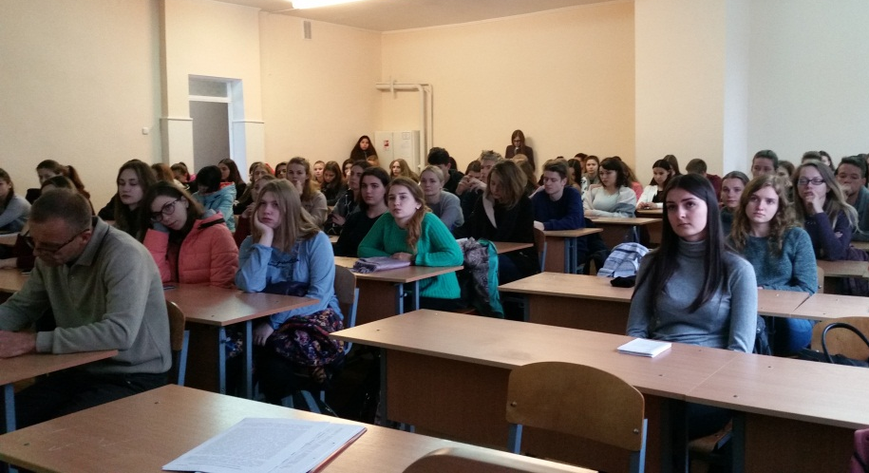
24 октября 2017 г. на факультете иностранных языков прошел День открытых дверей для студентов первого курса «Наука в жизни студента». Целью мероприятия было познакомить первокурсников с возможностями и перспективами научно-исследовательской деятельности.

Проректор по научной работе, кандидат физико-математических наук, А.Е. Будько рассказал о перспективных направлениях научных исследований Республики Беларусь, о кадровом составе БрГУ имени
А.С. Пушкина, а также о научных темах, разрабатываемых преподавателями университета.

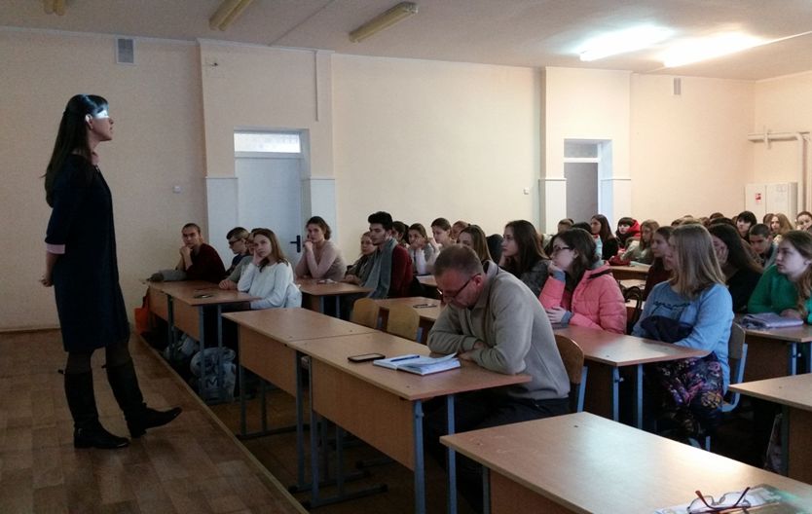
Далее начальник научно-исследовательского сектора, кандидат физико-математических наук, Е.В. Пантелеева ознакомила студентов с возможностями получения грантов на научные исследования, с основными конкурсами научных работ для молодых ученых и правилами участия в них.
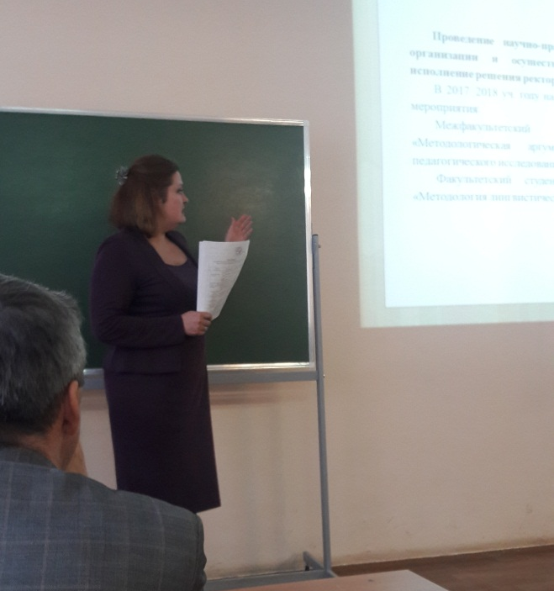

Заместитель декана по научной работе, кандидат филологических наук, Е.Г. Сальникова представила первокурсникам основные формы организации научно-исследовательской работы студентов на факультете. В частности, рассказала об основных научных мероприятиях, проходящих на факультете, о студенческих научно-исследовательских объединениях факультета, представила Студенческое научное общество факультета, а также дала присутствующим несколько практических советов по организации научной деятельности.

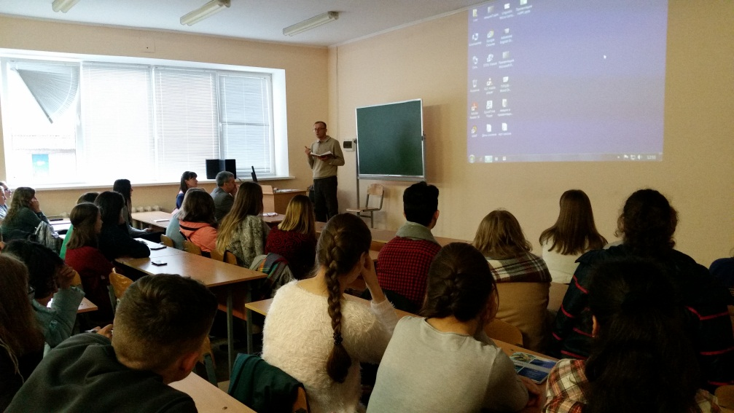
Декан факультета, кандидат педагогических наук, С.Н. Северин представил научно-исследовательскую работу студентов в контексте непрерывного образования.

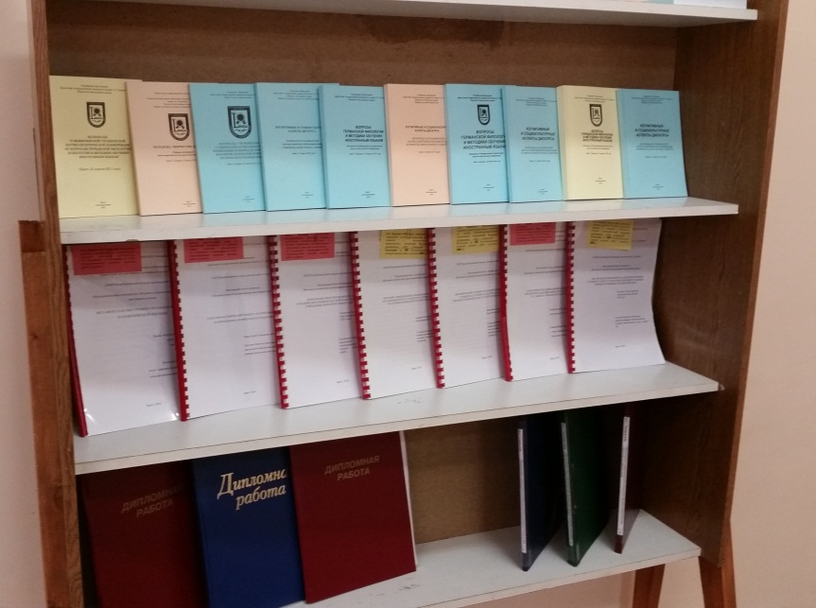

В заключение члены СНО факультета провели анкетирование студентов первого курса с целью выяснить их готовность к исследовательской деятельности, их заинтересованность основными направлениями филологических и лингводидактических исследорваний.

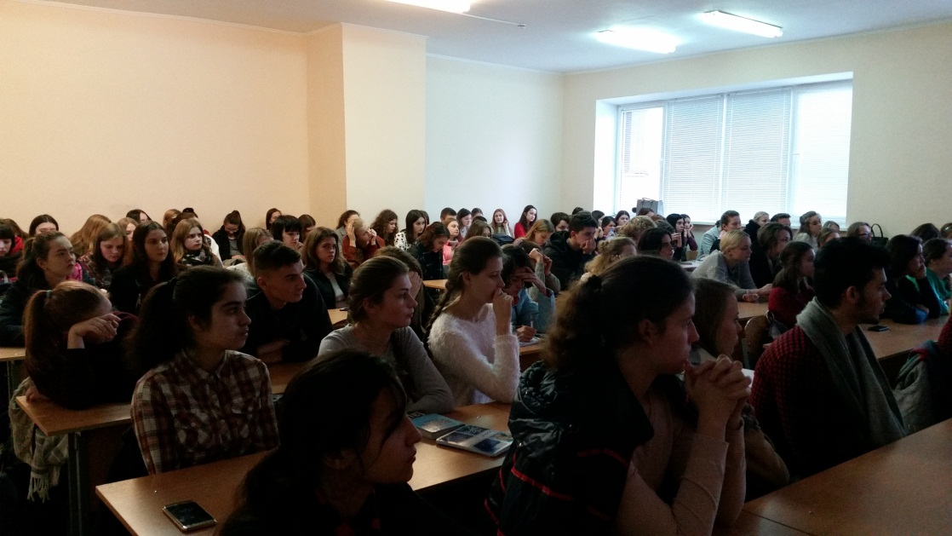

Председатель СНО Я.Крылова

